«Свежий воздух малышам нужен и полезен…»
В первой младшей группе «Бабочки» регулярно проходят прогулки на свежем воздухе. Где мы со всеми детками играем в подвижные игры, наблюдаем за живой и не живой природой. Детки с удовольствием помогают воспитателям наводить порядок на участке.
Свежий воздух малышам
Нужен и полезен!
Очень весело гулять нам!
И никаких болезней!...

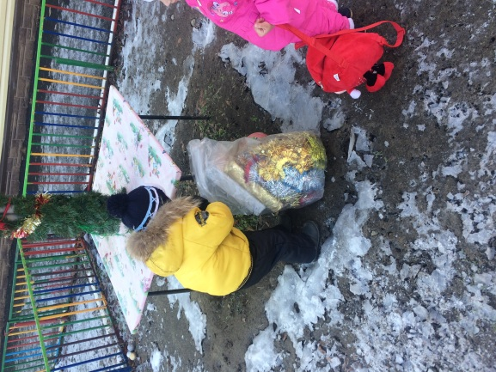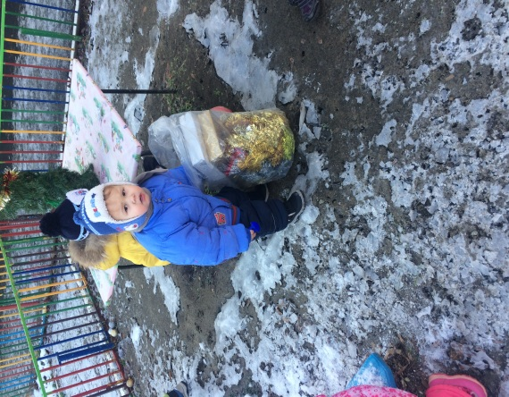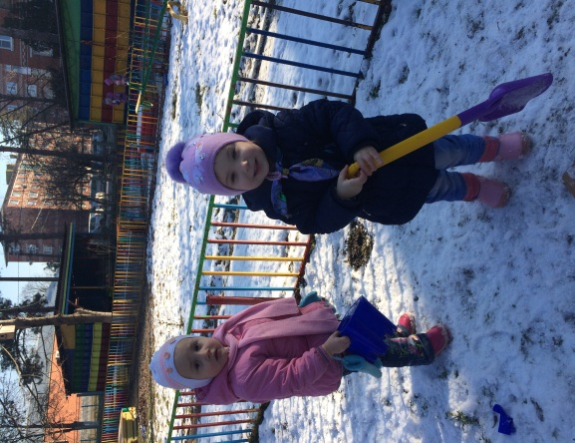
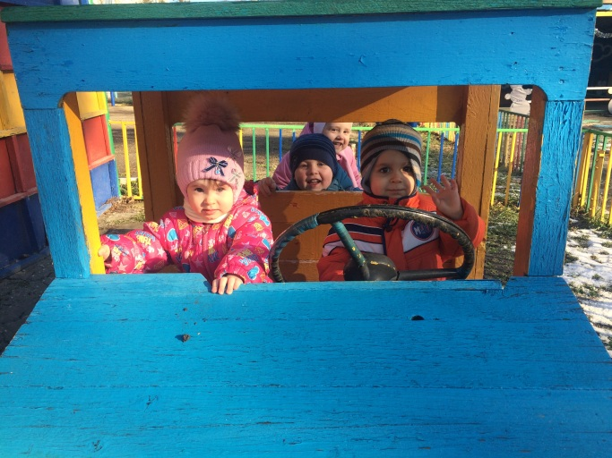

Я качалась на качелях
То сильней, то еле-еле.
Поднималась в вышину,
Опускалась в низину!
Я качалась целый час –
Показала высший класс.

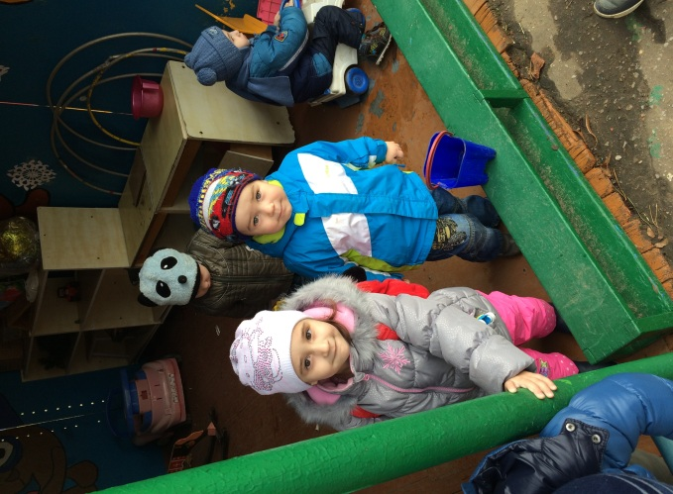
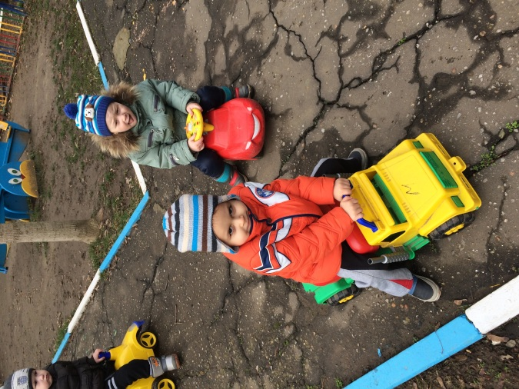

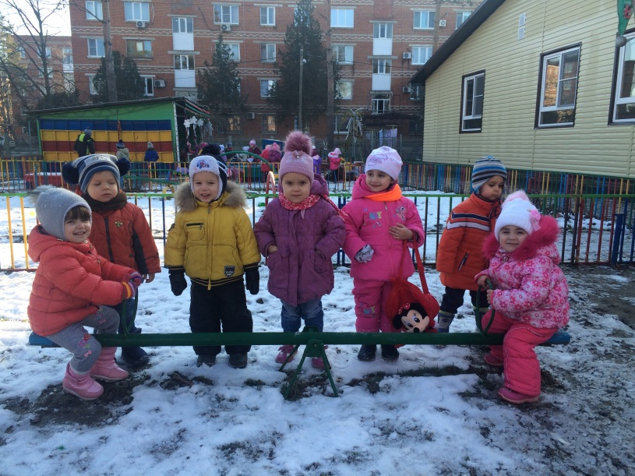
Первая младшая группа «Бабочки» , воспитатели Марченко Л.Н., Боголепова И.Ю.

